MELODY

Installation Protocole

Demain un Autre Jour

V2.16.607

# Sommaire

Sommaire 1

Présentation 2

Installation sur Windows 2

Installation 2

Configuration 3

Fichier de registre 4

Validation 4

Installation sur Macintosh 5

Installation 5

1.1. MelodyProtocol.app 5

1.2. MelodyProtocol.prefPane 5

1.3. DAJ.MelodyProtocol.plist 5

Configuration 6

Validation 7

# Présentation

Afin de faciliter d’édition des documents InDesign et des images, un utilitaire doit être installé sur le poste client.

# Installation sur Windows

Cette partie présente l’installation du MelodyProtocol pour Windows.

## Installation

Exécuter le programme MelodyProtocolSetup.msi.

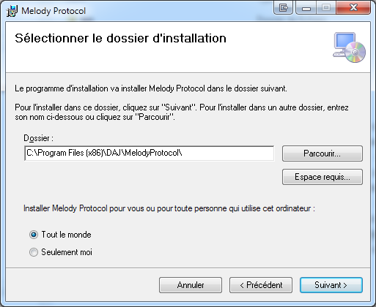

## Configuration

Dans le dossier d’installation précédemment sélectionné, exécuter le programme MelodyProtocol.exe en tant qu’administrateur.

Sélectionner le programme à exécuter pour l’édition des documents InDesign :

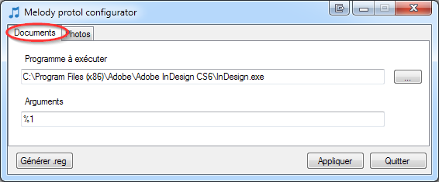

Sélectionner le programme à exécuter pour l’édition des photos :

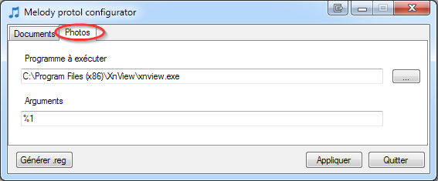

Penser à appliquer les modifications avant de quitter l’application.

## Fichier de registre

Dans le cas où les postes clients sont configurés de la même manière, il est possible d’exporter un fichier de registre contenant la configuration afin d’éviter de devoir la refaire sur chaque poste.

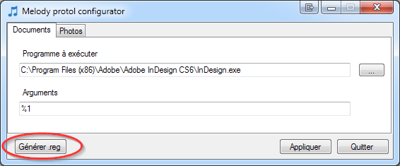

## Validation

Lors de la première ouverture d’un document ou d’une image depuis le backoffice de Melody, le navigateur demandera une confirmation. Vérifier que l’application choisie pour l’ouverture du fichier est bien Melody protocol et valider en spécifiant de se souvenir du choix.

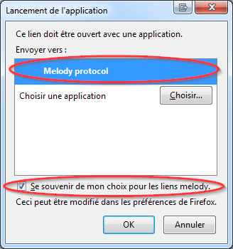

# Installation sur Macintosh

Cette partie présente l’installation du MelodyProtocol pour Macintosh.

## Installation

Trois fichiers sont nécessaires au MelodyProtocol : **MelodyProtocol.app**, **MelodyProtocol.prefPane** et **DAJ.MelodyProtocol.plist**.

Cette installation nécessite les privilèges d’un administrateur.

### MelodyProtocol.app

Copier le fichier MelodyProtocol.app dans le dossier /Applications.

Exécuter l’application au moins une fois en double cliquant dessus.

Une demande d’autorisation d’ouverture de l’application va être affichée. Cela permet d’autoriser l’application à s’exécuter par la suite sans demander d’autorisation.

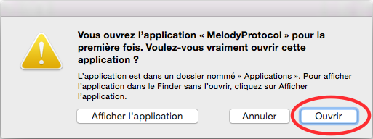

Valider la demande.

L’icône de l’application sautille dans le Dock puis se ferme. Rien n’apparaît à l’écran.

### MelodyProtocol.prefPane

Copier le fichier MelodyProtocol.prefPane dans le dossier /Library/PreferencePanes.

### DAJ.MelodyProtocol.plist

Copier le fichier DAJ.MelodyProtocol.plist dans le dossier ~/Library/Preferences.

## Configuration

Ouvrir l’application « Préférences Système », sélectionner le MelodyProtocol afin de configurer l’application.

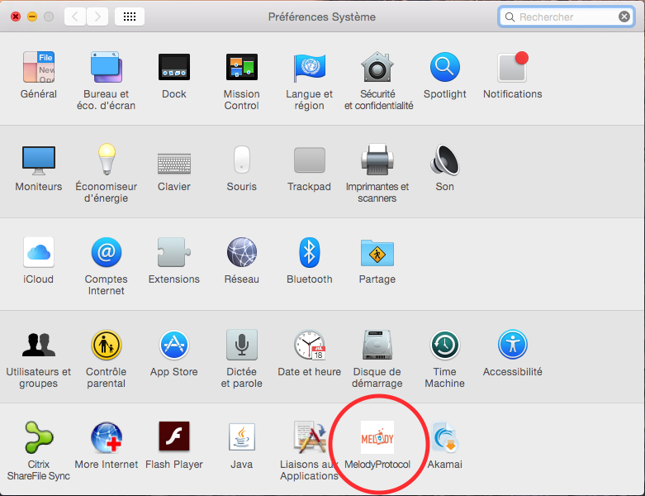

Cette interface vous permet de choisir avec quelles applications vos fichiers InDesign et vos fichiers images seront édités depuis Melody.

Sélectionner les applications souhaitées.

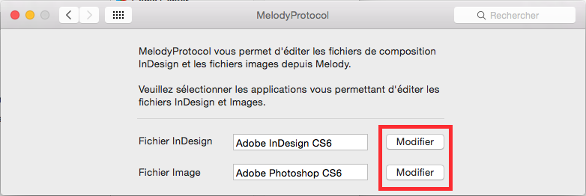

Cette configuration est sauvegardée dans le fichier ~/Library/Preferences/DAJ.MelodyProtocol.plist.

Il est donc possible de faire cette configuration sur 1 poste puis de récupérer le fichier DAJ.MelodyProtocol.plist pour le déployer sur d’autres postes.

## Validation

Lors de la première ouverture d’un document ou d’une image depuis le backoffice de Melody, le navigateur demandera une confirmation. Vérifier que l’application choisie pour l’ouverture du fichier est bien MelodyProtocol et valider en spécifiant de se souvenir du choix.

